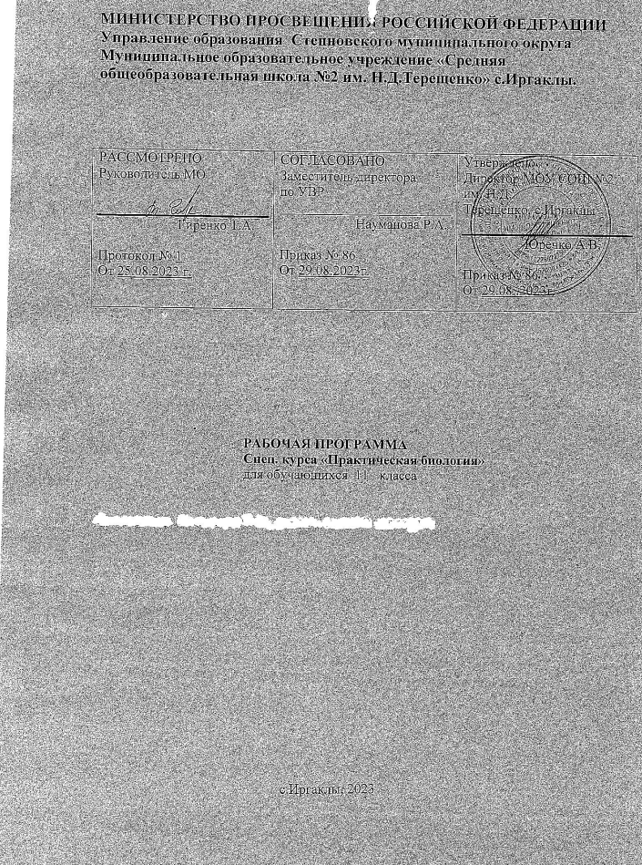

Пояснительная записка
Рабочая программа элективного курса « Практикум по общей биологии» 11класс составлена в соответствии с федеральным компонентом государственного образовательного стандарта основного общего образования (приказ МО и НРФ от 05.03.2004 г. №1089), на основе примерной программы по биологии основного общего образования, утвержденной Министерством образования РФ ( письмо Департамента государственной политики в образовании Минобрнауки России от 09.03.2004 г. №1312).
Проблема подготовки учащихся к сдаче экзамена в форме ЕГЭ, поступающих в учебные заведения, связанные с биологией, весьма актуальна. Выпускникам необходимо повторить и систематизировать материал по биологии за весь школьный курс. В рамках уроков – это сложно. Данный элективный курс предназначен для учащихся 11 классов и рассчитан на 17 часов (0,5 час в неделю).
Важнейшим показателем качества образования является объективная оценка учебных достижений учащихся. Экзамен по биологии - одна из форм итогового контроля знаний. Ботаника традиционно считается одним из самых простых разделов, но опыт показывает, что именно ботанику абитуриенты знают хуже всего. Причина этого,- упрощенное изложение этой науки в школьных учебниках (рассчитанных на 6-7 класс), неспособность учащихся самостоятельно выбирать сведения по ботанике из прочих разделов школьного курса, большое количество сложных и непривычных терминов.
То же самое относится и к зоологии. На вступительных экзаменах по биологии зоологической тематике обычно отводится 25-30% от всех вопросов.
К экзаменам по биологии нельзя подготовится за короткий срок, т.к. требуется время, чтобы запомнить многие детали, особенности представителей разных царств природы, исключения из правил. Данный элективный курс поможет учащимся повторить основные разделы школьной программы, синтезировать огромный материал, быстро извлекать необходимую информацию из огромного числа источников, более эффективно подготовиться к ЕГЭ.
Цель:
Образовательная: обеспечив закрепление основных биологических понятий, продолжить формирование специальных биологических умений и навыков, наблюдать, ставить опыты, усвоение учащимся законов, теорий, научных идей, фактов.
Развивающая: развитие у учащихся аналитического и синтезирующего мышления; навыков учебного труда и самостоятельной работы; интереса к предмету; формировать умения выделять главное в изучаемом материале, проводить сравнение процессов жизнедеятельности, анализировать результаты опытов, рецензировать ответы товарищей и развитие общеучебных умений (работа с учебником, тетрадью, словарём
Воспитательная: воспитание культуры труда, единой картины мира
На изучение программы элективного курса для 11 класса отводиться 17 часов , 0,5 час в неделю.
Формирование у учащихся общеучебных умений и навыков, ключевых, компетенций:
- умение самостоятельно и мотивированно организовывать свою познавательную деятельность;
- использование элементов причинно-следственного и структурно-функционального анализа;
- определение сущностных характеристик изучаемого объекта;
- умение развернуто обосновывать суждения, давать определения, приводить доказательства;
- умение решать задания ЕГЭ.
Общеучебные умения, навыки и способы деятельности:
- использование элементов причинно-следственного и структурно-функционального анализа;
- исследование несложных реальных связей и зависимостей;
- определение сущностных характеристик изучаемого объекта; самостоятельный выбор критериев для сравнения, сопоставления, оценки и классификации объектов;
- исследование реальных связей и зависимостей;
- организация и проведение учебно-исследовательской работы.
Информационно - коммуникативная деятельность:
- поиск нужной информации в источниках разного типа;
- отделение основной информации от второстепенной;
- перевод информации из одной знаковой системы в другую (из таблицы в текст);
- объяснение изученных положений на самостоятельно подобранных конкретных примерах;
- самостоятельное создание алгоритмов познавательной деятельности для решения задач творческого и поискового характера. Формулирование полученных результатов;
- уметь давать определения, приводить доказательства;
Рефлексивная деятельность:
- умение формулировать свои мировоззренческие взгляды;
- самооценка, объективное оценивание своих учебных достижений;
- понимание ценности образования как средства развития культуры личности;
- объективное оценивание своих учебных достижений;
- умение соотносить приложенные усилия с полученными результатами своей деятельности.
- само- и взаимопроверка.
Организация учебного процесса
Формы организации учебного процесса
- групповая
- индивидуальная
Технологии:
- Индивидуальная
- Личностно-ориентированная
- Информационная
Методы обучения
- Объяснительно-иллюстративный
- Частично-поисковый
Требования к уровню подготовки:
знать/понимать:
- признаки биологических объектов: живых организмов; генов и хромосом; клеток и организмов растений, животных, грибов и бактерий; популяций; экосистем; биосферы;
- сущность биологических процессов: обмен веществ и превращения энергии, питание, дыхание, выделение, транспорт веществ, рост, развитие, размножение, наследственность и изменчивость, регуляция жизнедеятельности организма, раздражимость, круговорот веществ и превращения энергии в экосистемах;
- особенности организма человека, его строения, жизнедеятельности, высшей нервной деятельности и поведения;
уметь объяснять:
- роль биологии в формировании современной естественнонаучной картины мира; родство, общность происхождения и эволюцию растений и животных (на примере сопоставления отдельных групп); сущность биологических процессов; взаимосвязи организмов и окружающей среды; необходимость защиты окружающей среды; родство человека с млекопитающими животными, место и роль человека в природе; взаимосвязи человека и окружающей среды; причины наследственности и изменчивости, проявления наследственных заболеваний, иммунитета у человека;
распознавать и описывать:
- основные части и органоиды клетки, органы и системы органов человека, органы цветкового растения, органы и системы органов животных, растения разных отделов, животных отдельных типов и классов;
сравнивать
- биологические объекты (клетки, ткани, органы и системы органов, организмы, представителей отдельных систематических групп) и делать выводы на основе сравнения;
определять
- принадлежность биологических объектов к определенной систематической группе (классификация);
проводить
- самостоятельный поиск биологической информации: находить в тексте учебника и дополнительной литературы отличительные признаки основных систематических групп; в биологических словарях и справочниках значения биологических терминов; в различных источниках необходимую информацию о живых организмах, биологических процессах и объектах (в том числе с использованием информационных технологий)
Календарно-тематическое планирование
№  п/п | Название темы | Количество  часов | Дата | Практические  работы
1. | Неклеточные формы жизни. | 1
2. | Бактерии. | 1
4. | Царство Грибы | 1
6. | Водоросли. | 1
7. | Особенности строения низших растений. | 1 |  | Решение КИМ
8. | Лишайники. | 1
9. | Отдел Мхи. | 1
10. | Отдел Папоротникообразные. | 1
11. | Отдел Голосеменные. | 1
14. | Отдел Покрытосеменные растения. | 1
19. | Особенности строения беспозвоночных животных. | 1
20. | Тип членистоногие. | 1
23. | Класс Рыбы. Класс Земноводные | 1
24. | Класс Пресмыкающиеся. Класс Птицы. | 1
25. | Класс Млекопитающие. | 1
28. | Общий обзор организма человека. | 1
35 | Решение КИМ | 1
ФОРМЫ КОНТРОЛЯ (по деятельности)
- Практические работы и лабораторные работы;
- Тесты;
- Самостоятельные задания;
- Зачеты;
- Самостоятельные работы ( обучающие и контролирующие);

ФОРМЫ КОНТРОЛЯ ( по функциям)
I. Констатирующий - отслеживание фактического усвоения материала.
II. Формирующий - констатация изменений. Анализ соответствия полученных результатов ожидаемым, выявление факторов, влияющих на результат.
III Корректирующий - исправление недостатков.

Учебно-методическая литературы.
1. Н.Е. Ковалёв, Л.Д. Шевчук, О.Н. Щуренко. Биология для подготовительных отделений медицинских институтов (М.: "Высшая школа", 1986)
2. Т.Л. Богданова. Общая биология в терминах и понятиях (М.: "Высшая школа", 1988)
3. П. Кемп, К. Армс. Введение в биологию (Изд-во "Мир", 1988).
4. Н. Грин, У. Стаут, Д. Тейлор. Биология (М.: "Мир", 1990) 3т.
5. Общая биология: Учебник для 10-11 кл. шк. С углублённым изучением биологии (А.О. Рувинский и др. М.: "Просвещение", 1993).
6. Н.А. Лемеза, Л.В. Камлюк, Н.Д. Лисов. Биология для поступающих в ВУЗы Минск, 2001г.

